Sprint 4

Fontys ICT – PolarGram

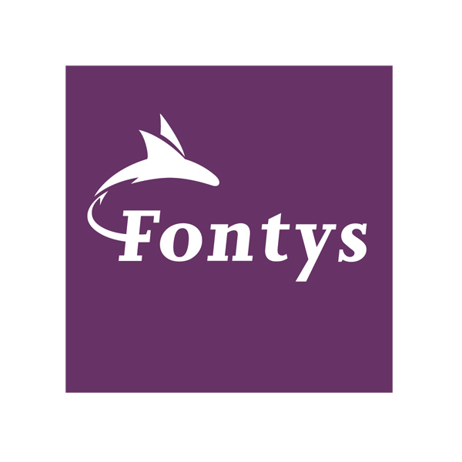

|  |  |
| --- | --- |
| **Datum** | 08-05-2022 |
| **Student naam** | Lars van den Brandt |
| **Studentnummer** | 434565 |
| **Docent Fontys** | Tom Meulensteen & Marcel Boelaars |

Inhoud

Introductie 3

Goals 3

Prestaties 3

Links 3

Github 3

Nieuwe/ aangepaste documenten 4

Analyse 4

Onderzoek 4

Sprint 2 planning 4

# Introductie

Dit document dient als een release note voor sprint 2 voor het persoonlijke project PolarGram. Ook staat er een beschrijving over de goals die zijn behaald.

# Goals

Waar ik deze sprint aan heb gewerkt (alle details zijn met hyperlink):

* Frontend
  + [React JavaScript](https://github.com/LarsvdBrandt/PolarGram/tree/master/PolarGram/frontend)
* Backend
  + [Gateway](https://github.com/LarsvdBrandt/PolarGram/tree/master/PolarGram/APIGateway)
  + [PostService](https://github.com/LarsvdBrandt/PolarGram/tree/master/PolarGram/ServicePost)
  + [CommentService](https://github.com/LarsvdBrandt/PolarGram/tree/master/ServiceComment)
  + [ImageAPI](https://github.com/LarsvdBrandt/PolarGram/tree/master/PolarGram/ImageApi)
* Onderzoek
  + [Onderzoek RabbitMQ](https://github.com/LarsvdBrandt/PolarGram/tree/master/Personal%20Documentation/3.%20Onderzoek)
  + [Onderzoek Emering Trends](https://github.com/LarsvdBrandt/PolarGram/tree/master/Personal%20Documentation/3.%20Onderzoek)
* Database
  + MongoDB - Atlas
* CI pipeline
  + [GitHub](https://github.com/LarsvdBrandt/PolarGram/tree/master/.github/workflows)
* Docker images (starten met docker compose, preparatie voor kubernetes)
  + [Docker](https://hub.docker.com/u/434565)

# Prestaties

In mijn persoonlijke project heb ik mij veel bezig gehouden met messaging tussen de services om de ‘Walking Skeleton’ af te ronden. Ook ben ik veel bezig geweest met de cloudservices en distributed data. De emerging trends research is afgerond, waar ik ook zeer tevreden mee ben.   
Verder heb ik nog gewerkt met het afronden van de testen in de backend. Ook ben ik begonnen met het opzetten van Kubernetes om de applicatie scalable te maken. Dit is nog niet volledig gelukt, maar hier ga ik komend semester aan werken.

In het groepsproject heb ik veel gewerkt aan het onderzoek en de integratie tussen front- en backend.   
Voor de applicatie zelf heb ik gewerkt aan meerdere services die belangrijk waren voor de functionaliteit van de applicatie.   
Het onderzoek hebben we opgedeeld tussen alle teamleden. Deze is afgerond en opgestuurd voor feedback. Na het ontvangen van de feedback hebben we deze direct verwerkt in de applicatie.

# Links

## Github

Link naar de GitHub: <https://github.com/LarsvdBrandt/PolarGram.git>

Link naar DockerHub voor Docker images: <https://hub.docker.com/u/434565>

Link naar portfolio: <https://github.com/LarsvdBrandt/PolarGram/blob/master/Personal%20Documentation/Portfolio%20-%20leeswijzer.docx>

Link naar Documentatie: <https://github.com/LarsvdBrandt/PolarGram/tree/master/Personal%20Documentation>

# Sprint 5 planning

In sprint 5 ben ik van plan om als eerste kubernetes te implementeren en een document te schrijven over de OWASP top 10.

Daarnaast ga ik kijken welke feedback ik heb ontvangen van deze sprint, om vervolgens te zorgen dat alle learning outcomes op proficient staan. De exacte planning maak ik dus pas na het ontvangen van de feedback.